大同大學餐廳膳食衛生檢查結果
檢查時間:112年2月17日(星期五)上午0900-1100時
檢查人員:連靜慧營養師、鄭凌憶經理
缺失項目:
- 上週(1月17日)衛生檢查缺失複查，請參閱表1。
- 本週個別餐廳缺失統計表，請參閱表2。
- 本週個別餐廳缺失照片，請參閱表3。
- 本週熱藏食物中心溫度檢測照片記錄，請參閱記錄表4。
表1. 上週缺失統計表
餐廳 |  | 作業場所  衛生管理 | 複檢 | 從業人員  衛生管理 | 複檢 | 驗收及儲存  衛生管理 | 複檢 | 其他 | 複  檢
尚志 | 真元氣滷味 |  |  |  |  |  |  | 不可以用基因改造豆皮，已請攤商下架 | ok
 | 小綿羊快餐
 | 日膳食堂
 | 壹而美
 | OA咖啡茶飲
經營 | 欣聖自助餐/中央廚房 |  |  |  |  | 冰箱內醬料需使用保鮮膜包覆 | ok
 | 99早餐
 | 玉福滷味
 | 想點
 | 陳記 |  |  |  |  | 冷藏庫庫門不潔 | ok
 | 八方雲集

表2.本週個別餐廳缺失統計表
餐廳 |  | 作業場所  衛生管理 | 從業人員  衛生管理 | 驗收及儲存  衛生管理 | 其他
尚志 | 滿月圓自助餐/中央廚房 | 1.白米請放置於庫房區 |  | - 冷藏庫食材需要標示入庫或有效日期  - 味精需專區放置(已現場改善)  - 分裝食材須標示品名及有效日期 | - 請更換發霉的湯匙  - 請提供豬肉產地證明
 | 真元氣滷味
 | 小綿羊快餐
 | 日膳食堂 | 桌面不潔(請更換桌巾)
 | 壹而美早餐
 | OA咖啡茶飲 | 咖啡機上有灰塵(已現場改善) |  |  | 濾心不潔
經營 | 欣聖自助餐/中央廚房 | - 肉類不可室溫下退冰  - 電風扇不潔 |  | - 食材須離牆壁5公分(已現場改善)  - 乾料庫房牆壁不潔
 | 99早餐
 | 玉福滷味 | 電風扇不潔
 | 想點
 | 陳記咖哩鐵板 | 電鍋蓋不潔
 | 八方雲集

表4.本週檢查缺失照片
滿月圓自助餐/中央廚房 | 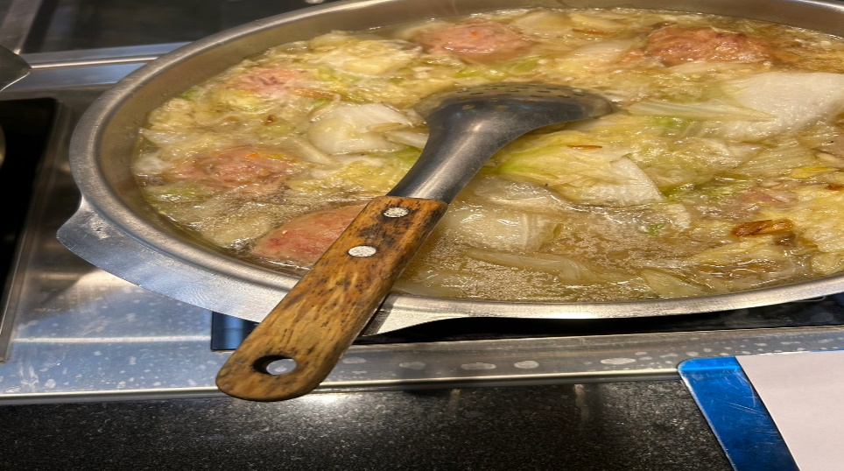 | 請更換發霉的湯匙
滿月圓自助餐/中央廚房 | 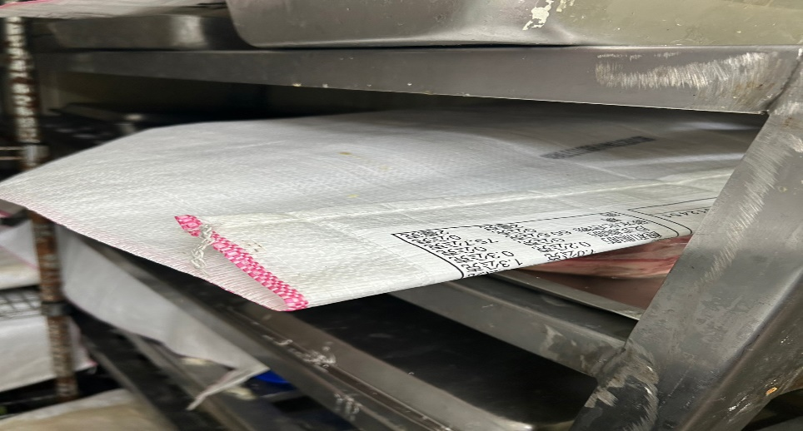 | 冷藏庫食材需要標示入庫或有效日期
滿月圓自助餐/中央廚房 | 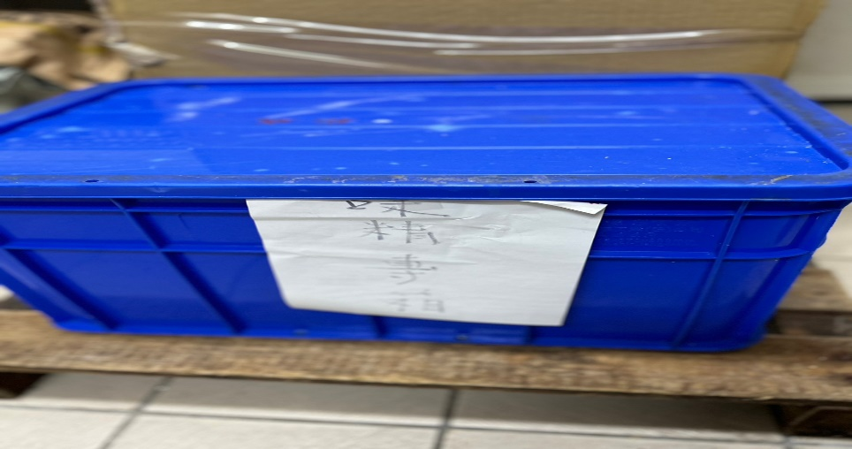 | 味精需專區放置(已現場改善)
滿月圓自助餐/中央廚房 | 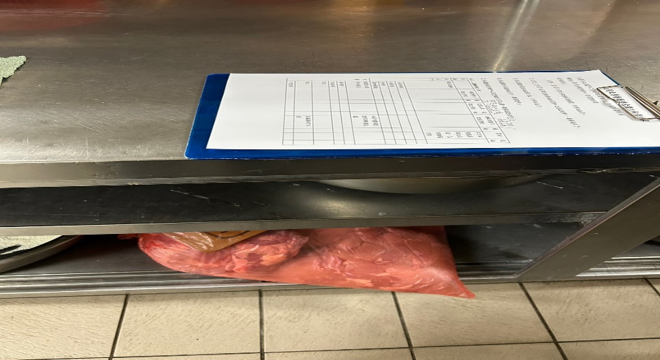 | 肉類不可室溫下退冰
滿月圓自助餐/中央廚房 | 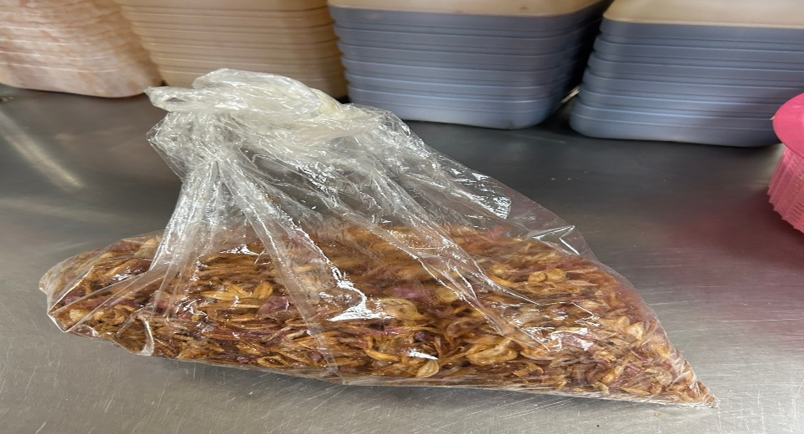 | 分裝食材須標示品名及有效日期
滿月圓自助餐/中央廚房 | 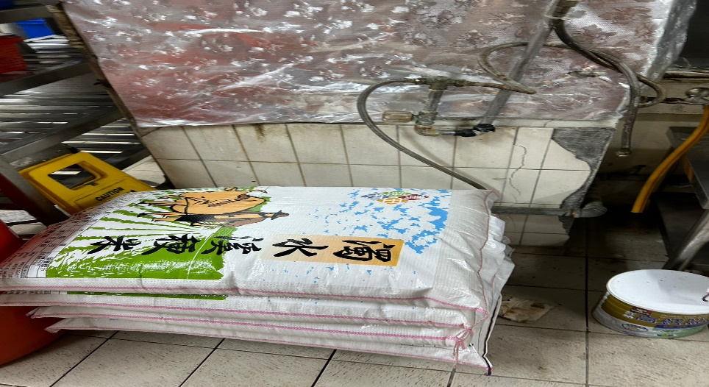 | 白米請放置於庫房區
日膳食堂 | 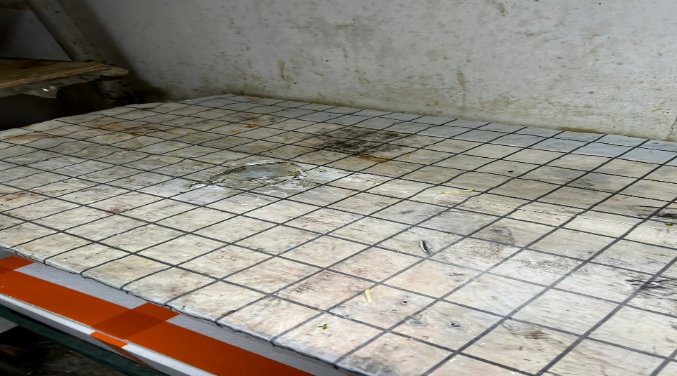 | 桌面不潔(請更換桌巾)
欣聖自助餐/中央廚房 | 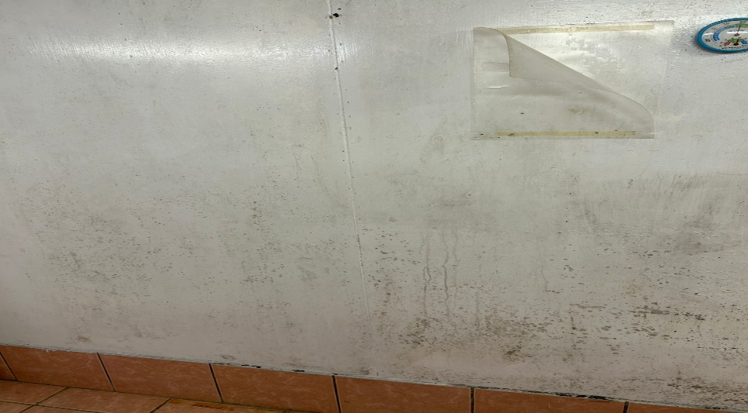 | 乾料庫房牆壁不潔
欣聖自助餐/中央廚房 | 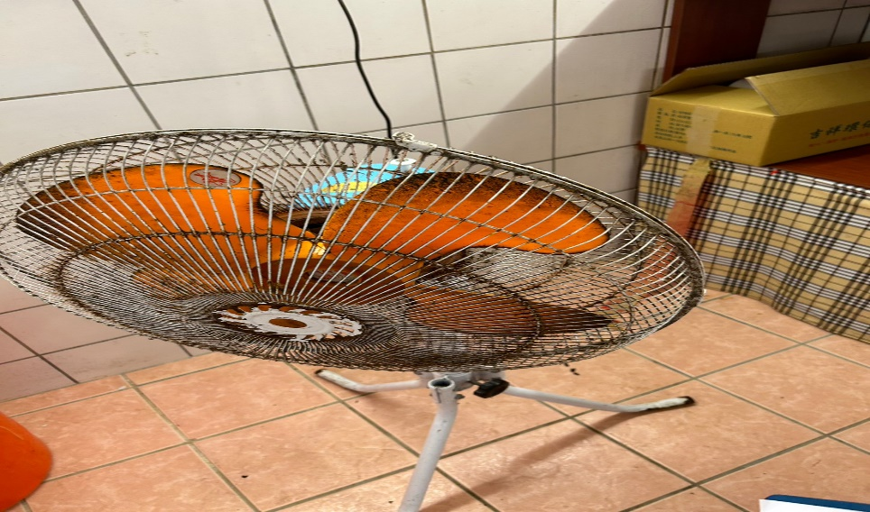 | 電風扇不潔
欣聖自助餐/中央廚房 | 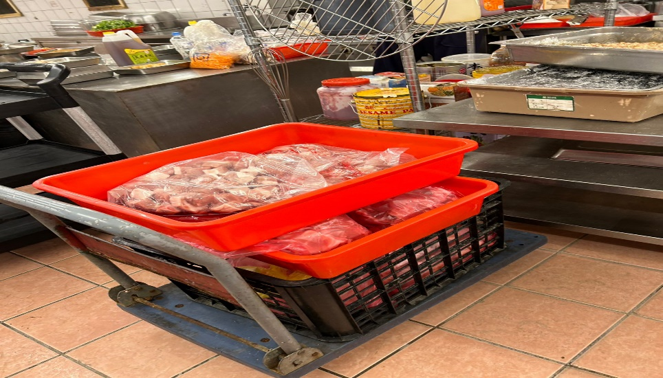 | 肉類不可室溫下退冰
欣聖自助餐/中央廚房 | 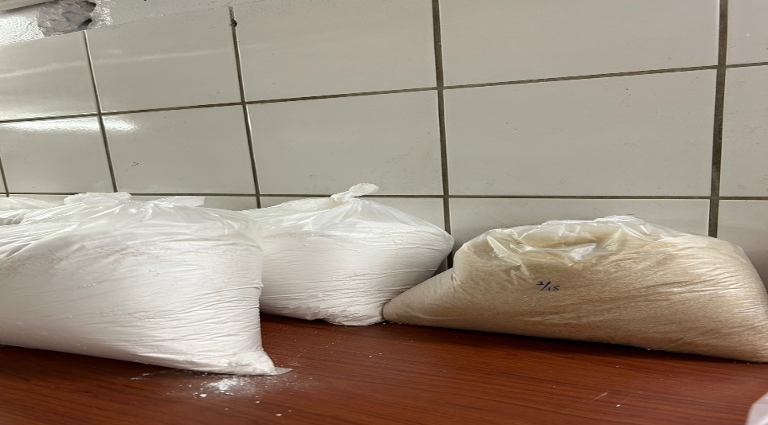 | 食材須離牆壁5公分(已現場改善)
陳記咖哩鐵板 | 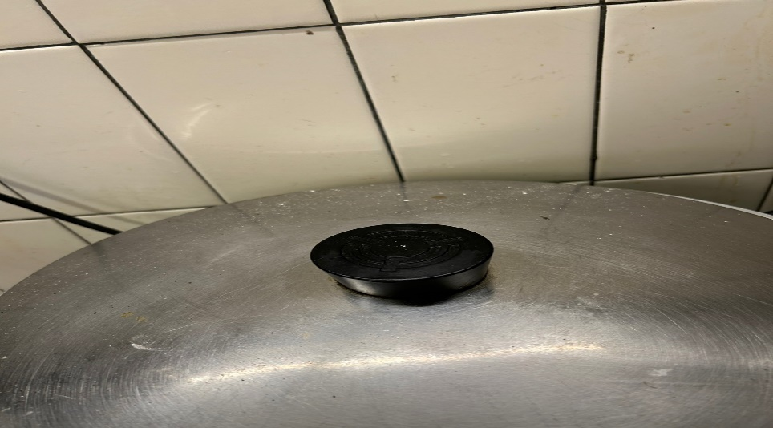 | 電鍋蓋不潔
玉福滷味 | 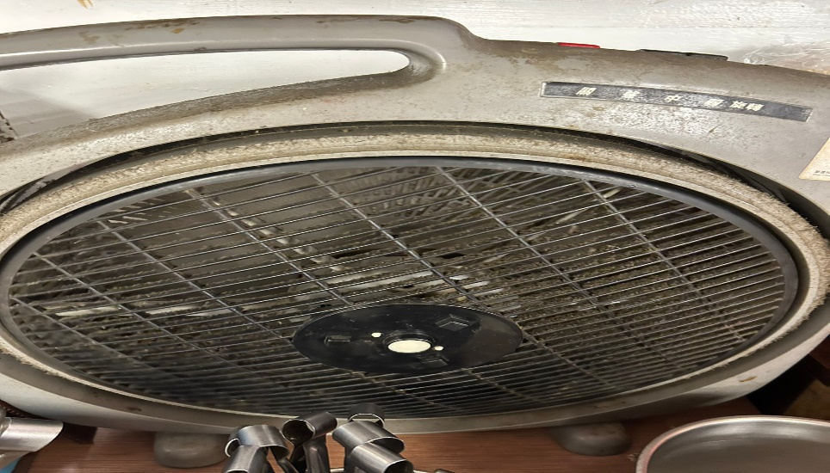 | 電風扇不潔
OA咖啡茶飲 | 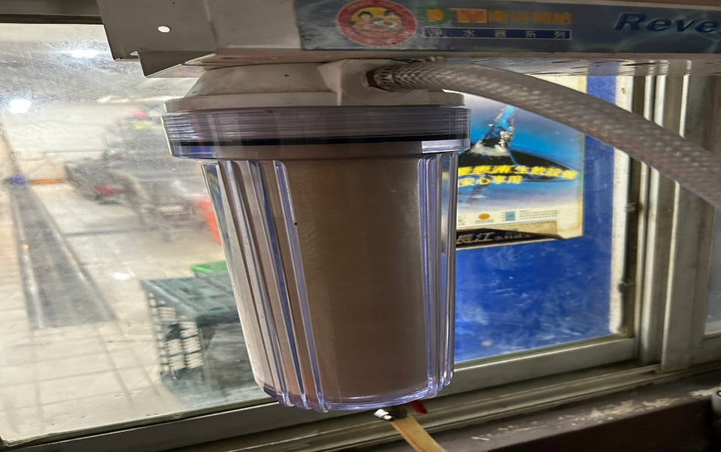 | 濾心不潔
OA咖啡茶飲 | 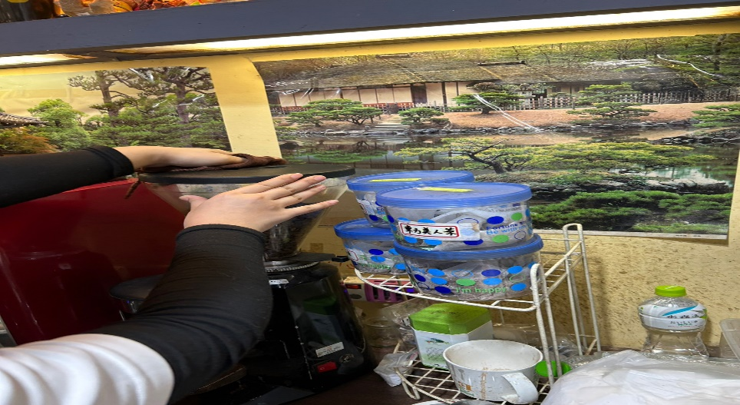 | 咖啡機上有灰塵(已現場改善)

5.本週熱藏食物中心溫度檢測照片記錄
餐廳/菜餚 | 照片 | 中心溫度
滿月圓自助餐/中央廚房  滷雞腿 | 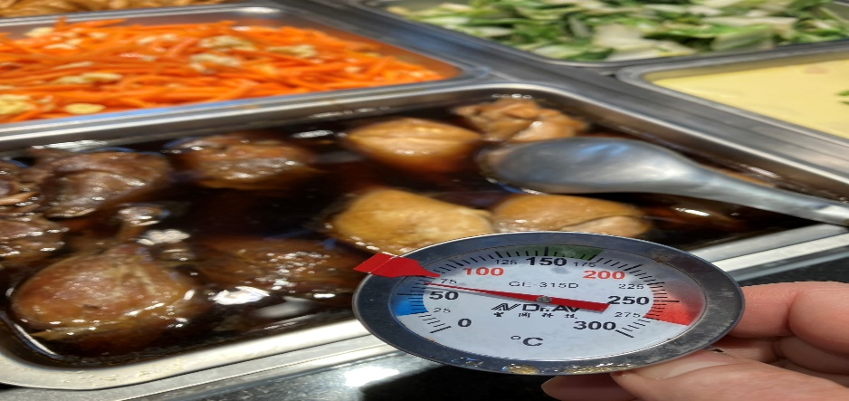 | 63℃
欣聖自助餐/中央廚房  炒肉片 | 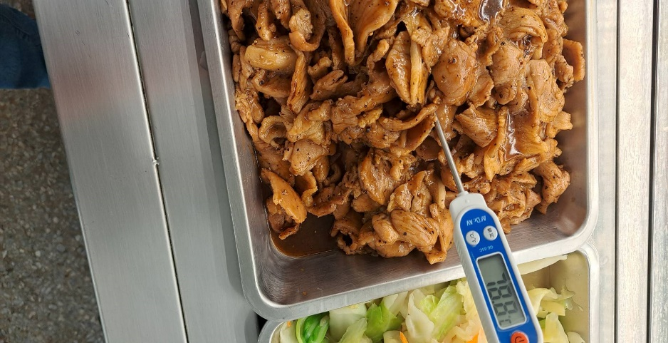 | 78.8℃

敬陳
總務長
承辦人 | 總務處組長 | 總務長

